Работники Дома культуры организовали и провели развлекательную программу
«Караоке среди молодежи».
Участники с удовольствием пели песни. Закончилась программа дискотекой.
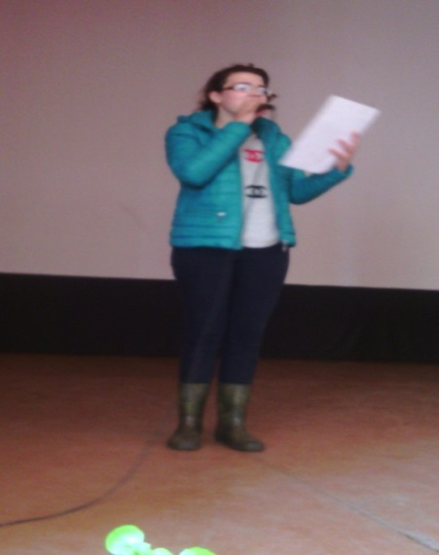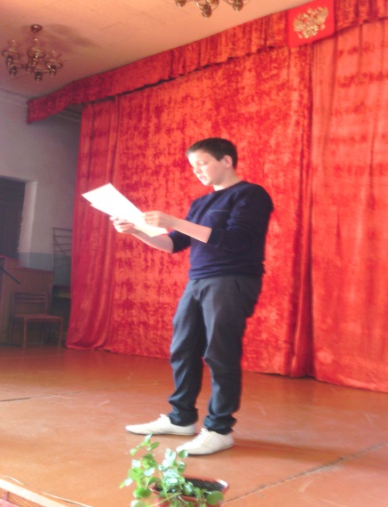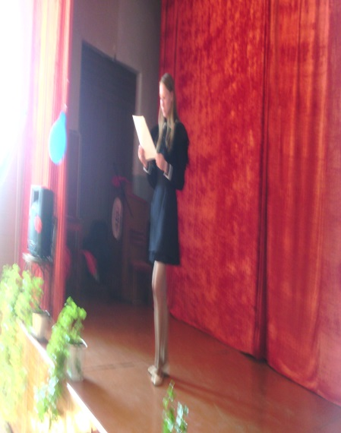

Киржеманы 2018г.

